Лабораторная работа № 4

Управление сетевой печатью Windows XP

Лабораторная работа выполняется на рабочей станции под управлением Windows XP, водящей в состав домена.
Права доступа – член локальной встроенной изолированной группы Опытные пользователи (Power users).
Создание, удаление и модификация файловых объектов производится через утилиту Print Manager, доступную через меню Принтеры и факсы, без использования консолей.
Установка общего принтера для локального и сетевого печатающего устройства различаются незначительно.
Установка принтера производится программным компонентом «Мастер установки принтера».
На первом шаге необходимо выбрать опцию «Локальный принтер» и «Автоматическое определение и установка принтера Plug and Play» для того, чтобы Windows XP могла автоматически обнаружить и установить PnP принтер (рис. 4_1).

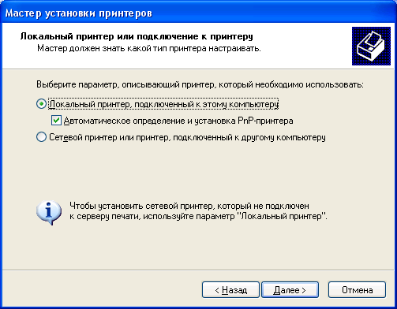
Рис 4_1 . Выбор локального принтера

Если принтер нельзя установить автоматически, то на втором шаге необходимо указать порт, к которому подсоединено печатающее устройство (рис. 4_2).
Затем необходимо выбрать из соответствующего списка изготовителя печатающего устройства и его модель для установки на сервер печати требуемого драйвера (рис.4_3).
На следующем шаге задается имя принтера и, при необходимости, определение его как принтера по умолчанию для всех приложений. Обратите внимание, что если имя принтера соответствует правилам 8+3 DOS, то оно воспринимается всеми сетевыми клиентами. В противном случае, у некоторых сетевых клиентов могут возникнуть сложности.
Затем устанавливается опция «Имя общего ресурса» для организации общего доступа к принтеру (рис. 4_4.). Кроме этого, можно указать местоположение данного устройства печати, дать некоторый комментарий и напечатать пробную страницу.
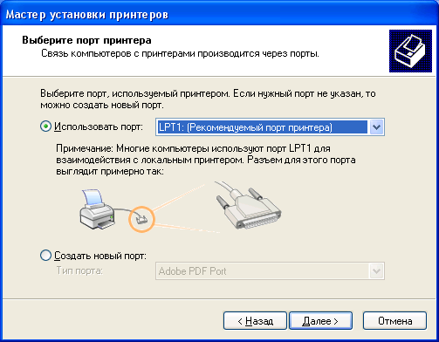
Рис 4_2. Выбор порта

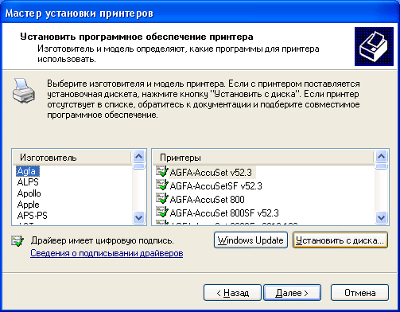
Рис 4_3. Выбор драйвера

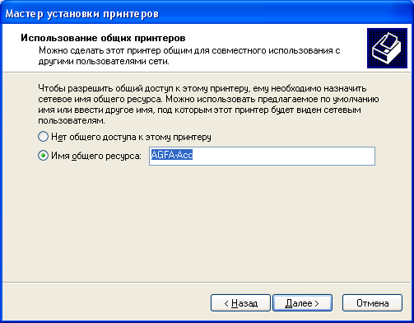
Рис 4_4. Задание общего ресурса

Разрешения доступа к объекту принтер могут быть установлены следующим образом (рис. 4_5)
- Печать – право на печать и управлять своими документами, «чужие» только видеть,
- Управление документами – право управлять всеми документами данного принтера,
- Управление принтерами – право на печать, управление, изменение опекунов, установка драйверов.
Параметр «Особые разрешения» используется для установления дополнительных возможностей системы безопасности (смена владельца и т.д.).
Разрешения доступа можно как назначить, так и запретить. Блокирование разрешений имеет наивысший приоритет. Если запретить Manage Document группе Everyone, то управлять документами не смогут все пользователи, чтобы им не было предоставлено дополнительно. Такие ограничения связаны с тем, что все пользователи входят в группу Everyone.
Возможности по печати, управлению документами и принтерами представлены в табл. 4_1.
На рисунке 4_6 представлены «особые разрешения» как расширенные полномочия по чтению и изменению полномочий, а так же передачи прав владения принтером и документами, распечатываемыми на нем.
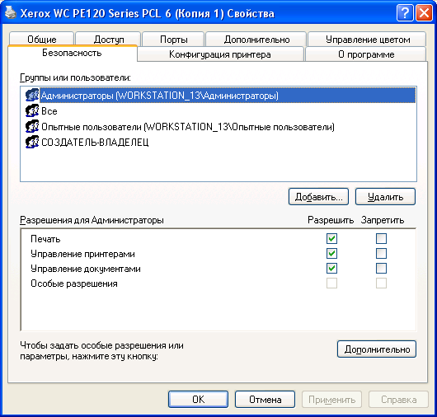
Рис. 4_5. Разрешения на доступ

Таблица 4_1. Возможности полномочий доступа
Возможности | Печать | Управление документами | Управление принтерами
Печать документов | да | да | да
Приостановка, возобновление, повтор и отмена печати своего документа | да | да | да
Подключение к принтеру | да | да | да
Управление заданиями печати для всех документов |  | да | да
Приостановка, возобновление, повтор и отмена печати документов других пользователей |  | да | да
Отмена печати всех документов |  |  | да
Совместное использование принтера |  |  | да
Изменение свойства принтера |  |  | да
Удаление принтера |  |  | да
Изменение разрешений |  |  | да
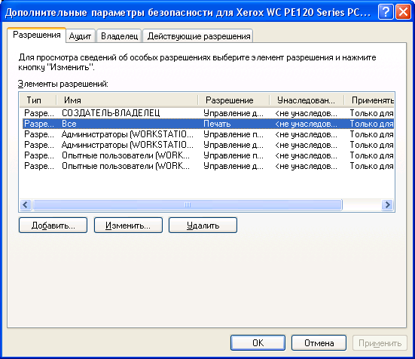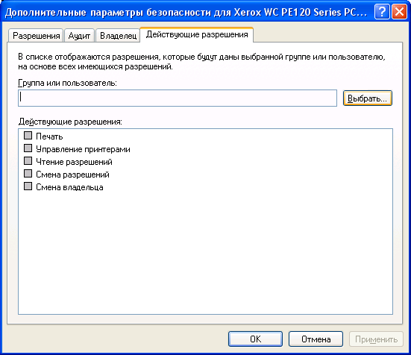
Рис. 4_6. Расширенные полномочия на доступ

По умолчанию, при создании нового принтера присваиваются разрешения:
- Печать – группе ВСЕ
- Управление документами – группе СОЗДАТЕЛЬ-ВЛАДЕЛЕЦ
- Управление принтерами – группам Администраторы, Операторы печати, Операторы сервера, Опытные пользователи.
Управление документами
Windows 2003 позволяет управлять документами: приостанавливать, возобновлять, повторять и отменять документ при необходимости.
В таблице 4_2 перечислены задачи по управлению документами и ситуации, когда их нужно использовать.

Таблица 4_2. Управление документами
Возможности | Способ выполнения | Ситуация
Приостановка печати документа | Щелкните по документу правой клавишей мыши и выберете команду Pause | Приостановите печать при проблемах с документом
Возобновление печати документа | Щелкните по документу правой клавишей мыши и выберете команду Resume | Устранив проблему с документом, возобновите печать
Повтор печати документа | Щелкните по документу правой клавишей мыши и выберете команду Restart | Повторите печать частично напечатанного документа после устранения проблемы
Отмена печати документа | Щелкните по документу правой клавишей мыши и выберете команду Cancel | Отмените печать документа, если он содержит неверные настройки принтера или его не требуется больше печатать

Помимо указанных возможностей по управлению документами, возможно, настроить уведомления, время печати и приоритет.

Задание 1. А где само задание?

